第2期
罗山县供销社办公室编 2021年2月1日

罗山县供销社积极开展春节前走访慰问活动

在春节即将来临之际，为帮助困难群众渡过难关，欢度佳节，把党和政府的关怀和温暖送到群众心坎上，罗山县供销社积极开展春节走访慰问活动。
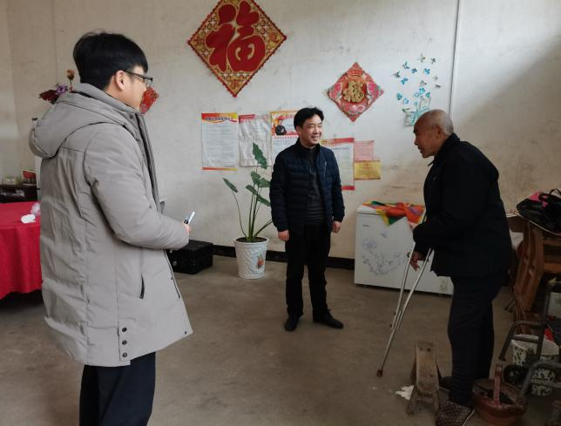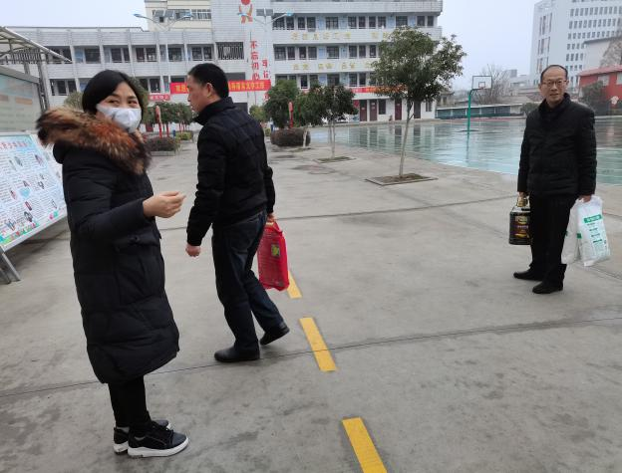
近日,县供销社党组书记、理事会主任罗建青同志带领县社机关工作人员带着节日慰问品和慰问金，对县供销社系统生活困难职工、困难党员、离退休干部职工，帮扶村困难群众等进行了走访慰问，送去党和政府的关怀与温暖。每到一户，与他们亲切交谈，嘘寒问暖，关切地询问他们的健康状况、居住环境及家庭情况，向他们致以衷心的祝福和问候，同时向他们拜个早年，祝愿他们度过一个祥和愉快的春节。
通过对近百名慰问对象的走访活动，拉近了党员领导干部和群众的距离，营造了浓厚过节氛围。领导的嘘寒问暖，亲切问候和深情祝福，使困难群众倍感党的温暖和组织关怀，同时也促进了系统的和谐与稳定。

